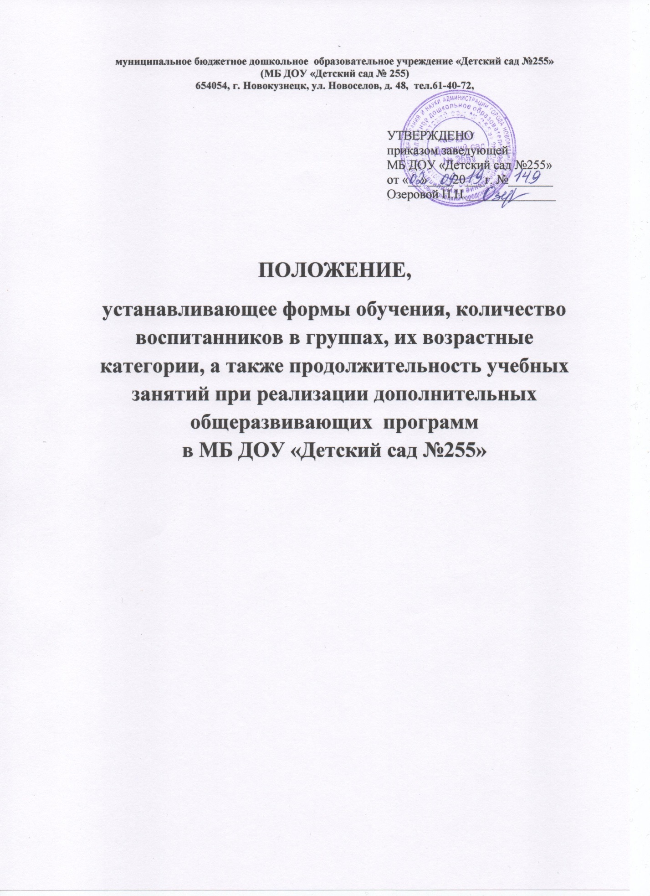

1. Общие положения
1.1. Положение о формах обучения, количестве воспитанников в группах, их возрастных категориях, а также продолжительности учебных занятий по дополнительным общеразвивающим программам различной направленности в МБ ДОУ «Детский сад № 255» (далее - Положение) разработано на основе
- Федерального закона от 29.12.2012г. № 273-ФЗ «Об образовании в Российской Федерации»,
- Постановления Главного государственного санитарного врача РФ от 28.09.2020 N 28 "Об утверждении санитарных правил СП 2.4.3648-20 "Санитарно-эпидемиологические требования к организациям воспитания и обучения, отдыха и оздоровления детей и молодежи",
- Приказа Министерства просвещения РФ от 09 ноября 2018 г. № 196 "Об утверждении Порядка организации и осуществления образовательной деятельности по дополнительным общеобразовательным программам дошкольного образования".
- Приказа Министерства просвещения РФ от 30 сентября 2020 г. N 533 «О внесении изменений в Порядок организации и осуществления образовательной деятельности по дополнительным общеобразовательным программам, утвержденный приказом Министерства просвещения Российской Федерации от 9 ноября 2018 г. N 196».
1.2. Настоящее Положение регулирует формы обучения, количество воспитанников, их возрастные категории и продолжительность учебных занятий в ДОУ.
1.3. Положение размещается на сайте учреждения.
1.4. По вопросам, не урегулированным настоящим Положением, учреждение руководствуется действующим законодательством Российской Федерации.
2. Формы обучения и количество воспитанников в группах
2.1. В учреждении реализуются дополнительные общеразвивающие программы художественной и физкультурно-спортивной направленности.
2.2. Обучение по дополнительным общеразвивающим программам осуществляется в очной форме. Основной формой организации образовательной деятельности является занятие.
2.3. Численный состав воспитанников регулируется Порядком организации и осуществления образовательной деятельности по дополнительным общеобразовательным программам дошкольного образования. Наполняемость групп устанавливается с учётом возрастных особенностей воспитанников, установленных санитарно-гигиенических норм, направленности реализуемой программы и составляет – 10-20 человек.

2.4. Численный состав групп может быть уменьшен при включении в него воспитанников с ограниченными возможностями здоровья и (или) детей-инвалидов.

2.5. Учреждение может комплектовать группы постоянного и временного составов.
2.6.Каждый воспитанник имеет право заниматься по нескольким Программам.
3. Возрастные категории воспитанников, продолжительность учебных занятий.
3.1. Участниками образовательного процесса в группах являются воспитанники от 4 до 7 лет. Возрастной состав воспитанников и срок реализации Программ регламентируется учебным планом, ежегодно принимаемым Педагогическим советом и утверждённым заведующей.
3.3. Учебный год начинается 1 сентября. Если этот день приходится на выходной, то учебный год начинается в первый, следующий за ним рабочий день. Учебный год заканчивается последним рабочим днём мая. В учебном году предусматриваются зимние и летние каникулы, которые проводятся в сроки, установленные при реализации образовательной программы дошкольного образования.
3.4. Начало учебного года при реализации дополнительных общеразвивающих программ может переноситься, но не более чем на месяц.
3.5. Продолжительность занятий по дополнительным общеразвивающим программам для воспитанников 4-5 лет составляет 20 минут, для воспитанников 5-7 лет – 30 минут.
3.6. Максимальный объём учебной нагрузки в неделю составляет – не более 40 минут для детей 4-5 лет, не более 60 минут для воспитанников 5-7 лет.
4.Заключительные положения
4.1. Настоящее положение вводится в действие с момента утверждения приказом заведующего и. действует до принятия нового.

